- 下载油猴（Tampermonkey）
打开链接https://www.tampermonkey.net/
点击下载，建议下左边的稳定版本，Beta没用过。
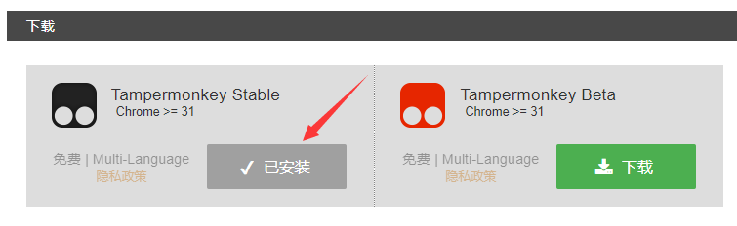
点击下载后会跳转到浏览器对应的插件商店（Chrome等浏览器可能需要梯子），根据页面指示进行安装即可。
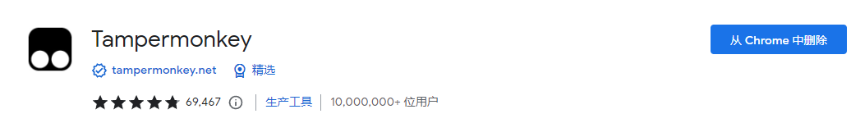
- 手动导入脚本
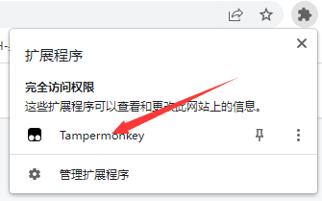
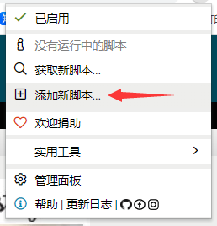

用记事本打开附件中的js文件，全文复制
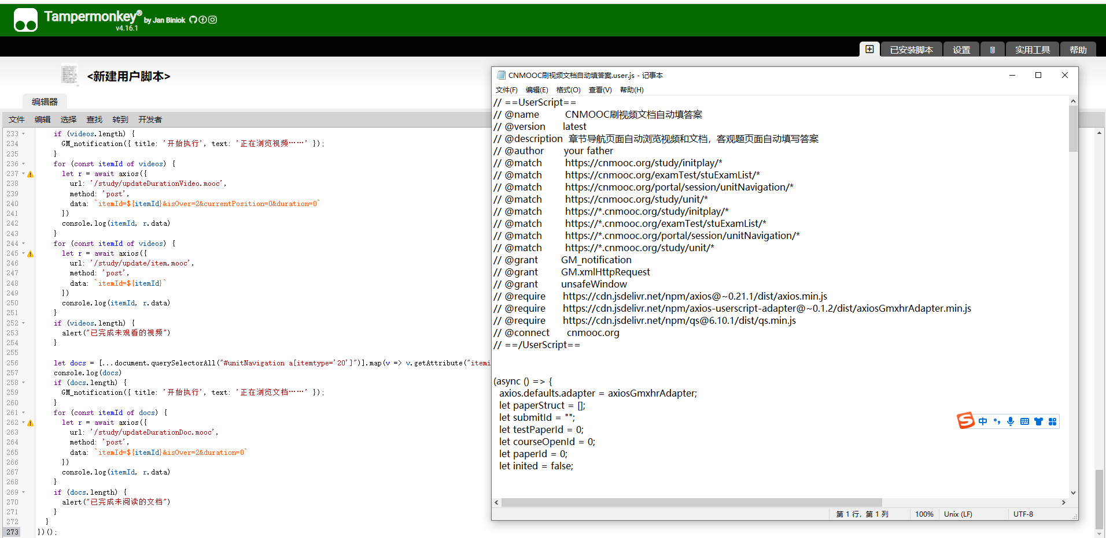
保存
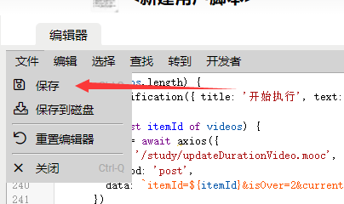
脚本导入成功，并会自动启用
3.如果要获取网上的脚本，在这里自己找（我找到的好大学在线脚本都不能直接用，对其中一个做了一点点点小修改，刷好大学在线的话建议用附件中我修改好的脚本）
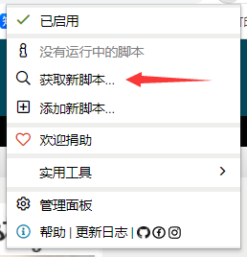
4.平台说明：
建议使用好大学在线和超星尔雅平台。
好大学在线可以用脚本一秒完成所有任务点，并自动答题，保证答案100%正确。（原理是答完题之后提交之前，可以通过漏洞判断答案是否正确，脚本可以通过穷举找出正确答案）。
建议超星尔雅的理由是脚本多，但超星尔雅脚本答题原理是从题库中搜索，所以可能会出现搜不到题的情况，也不能保证100%正确。

